Facharbeit

Clemens-Brentano-Gymnasium in Dülmen

Schuljahr 2000/2001

Komplexe Zahlen – Definition, das Rechnen mit komplexen Zahlen und ihre Darstellung

Leistungskurs Mathematik bei Herrn Strohtkämper

Verfasserin: Carolin Eiersbrock

Inhalt
Kapitel | Seite
1. Einleitung | 3
2. Das Problem der Unvollständigkeit | 3
3. Definition der komplexen Zahlen | 4-7
3.1 Die Zahl i | 4
3.2 Komplexe Zahlen | 5
4. Die Darstellung komplexer Zahlen | 7-9
4.1 Die Gaußsche Zahlenebene | 7
4.2 Die Polarform | 8
5. Rechnen mit komplexen Zahlen | 9-12
5.1 Addition | 9
5.2 Subtraktion | 10
5.3 Multiplikation | 11
5.4 Division | 12
6. Rückblick | 12
7. Literaturverzeichnis | 13
8. Eigenständigkeitserklärung | 14

1. Einleitung

Als ich das Buch „Fermats letzter Satz“ von Simon Singh gelesen habe, wurde ich auf die komplexen Zahlen aufmerksam. In diesem wurden unter anderem diese Zahlen äußerst interessant dargestellt, so dass ich mich mit ihnen näher beschäftigen wollte als es dann darum ging ein Thema für die Facharbeit zu finden.

Ich möchte in meiner Facharbeit klären, warum es nötig erschien die komplexen Zahlen einzuführen. Weiterhin werde ich zeigen, wie diese Zahlen definiert sind, dargestellt werden und wie man mit ihnen rechnet.

Probleme mit der Materialbeschaffung hatte ich nicht, da es genügend Literatur über dieses Thema gibt.

2. Das Problem der Unvollständigkeit

Schon mehrfach in der Geschichte der Mathematik mussten die bis dahin bestehenden Zahlenbereiche erweitert werden um bestimmte mathematische Probleme lösen zu können.
Begonnen hat es mit den natürlichen Zahlen 1, 2, 3... . Mit diesen Zahlen kann man problemlos addieren und multiplizieren, ohne den Bereich der natürlichen Zahlen zu verlassen. Jedoch gibt es schon bei einem weiteren einfachen Rechenverfahren, der Division, Schwierigkeiten. Bei der Rechenoperation $3÷9$ zum Beispiel stoßen wir auf das Ergebnis$\frac{1}{3}$. Dieser Bruch ist aber, wie alle Brüche, nicht in der Menge der natürlichen Zahlen enthalten. Die Menge der natürlichen Zahlen muss also erweitert werden um die Vollständigkeit zu sichern.
„Vollständigkeit“ bedeutet, dass man einen Zahlenbereich erhält, in dem man alle Rechenoperationen vollziehen kann, ohne den Zahlenbereich zu verlassen. Dies führte auch dazu, dass die negativen Zahlen und schließlich die irrationalen Zahlen eingeführt wurden.
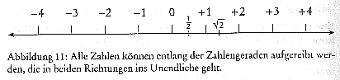Die Menge der Zahlen wurde also im Laufe der Zeit ständig erweitert, bis man schließlich die Menge der reellen Zahlen hatte. Jede Zahl aus dieser Menge lässt sich auf der sogenannten Zahlengeraden darstellen, die zu beiden Seiten hin bis ins Unendliche erweiterbar ist und die 0 als Mittelpunkt hat:
(Vgl.: Simon Singh, Fermats letzter Satz, S.110)

Nun könnte man denken, dass dieser Zahlenbereich vollständig ist, doch dies ist ein Irrtum.
Ein Problem entsteht nämlich, wenn man sich die Frage stellt, was die Quadratwurzel aus –1, also$\sqrt{−1}$, ist. Es kann weder 1, noch –1 sein, denn diese beiden Zahlen ergeben quadriert +1. Die Forderung nach Vollständigkeit verlangt aber, dass es hierfür eine Lösung geben muss. Wir sehen also: Auch die Menge der reellen Zahlen ist nicht algebraisch abgeschlossen, das heißt: nicht vollständig.

3. Definition der komplexen Zahlen

3.1 Die Zahl i

Zur Lösung dieses Problems hatten die Mathematiker im 16. Jahrhundert die Idee eine neue Zahl „$i$“ einzuführen.
$i$ wurde definiert als $\sqrt{−1}$, oder besser: $i^{2}=−1$, und diente so dazu die Gleichung $x^{2}=−1$ zu erfüllen.
Allerdings wussten die Mathematiker der damaligen Zeit nicht, was sie mit dieser neu gewonnenen Zahl anfangen sollten, da sie weder positiv noch negativ war. Sie überstieg deshalb erst einmal ihre Vorstellungskraft, wie das folgende Zitat zeigt:
„Diese rätselvollen Anrufungen [imaginär, wundervolle Bewegung des Heiligen Geistes] waren die einzigen Beschreibungen, die den Algebraikern zu jener Zeit zur Verfügung standen, weil sie keinen logischen Weg des Nachdenkens über die imaginären Zahlen sahen.“
(Vgl.: Guillen, Brücken ins Unendliche, S.85 f)

Dass diese neuen Zahlen doch noch ihre Akzeptanz unter den Mathematikern fanden ist darauf zurückzuführen, dass sie als eine neue Dimension im Gegensatz zu den reellen Zahlen aufgefasst wurden und so in der Gaußschen Zahlenebene dargestellt werden konnten. Dazu aber in Kapitel 4.1 mehr.
Nachdem man nun einmal festgelegt hatte, dass $i=\sqrt{−1}$ war, oder besser: $i^{2}=−1$, muss es notwendigerweise auch ein Vielfaches davon, zum Beispiel $2i$ geben. $2i$ entspricht $2⋅\sqrt{−1}$ und ist somit die Quadratwurzel aus –4. Es ist also auch möglich imaginäre natürliche Zahlen, imaginäre negative Zahlen, imaginäre Brüche und imaginäre irrationale Zahlen zu erzeugen.

3.2 Komplexe Zahlen

Die Mathematiker ließen die imaginären Zahlen aber nun nicht einfach auf sich beruhen, denn man wollte mit ihnen, wie bereits beschrieben, bisher in ℝ ungelöste Fragen der Mathematik angehen.
Dafür musste man aber nun einen Schritt weitergehen und die imaginären Zahlen mit den reellen verbinden.

Ich mache dies an folgendem Beispiel deutlich:
Gegeben ist die Gleichung: $x^{2}+4x+\text{20}=0$
Durch quadratische Ergänzung erhält man:
$(x+2)^{2}=−\text{16}$ ‌
$$\begin{aligned}x_{1}+2=\sqrt{−\text{16}}∨x_{2}+2=−\sqrt{−\text{16}} \\ x_{1}=−2+4⋅\sqrt{−1}∨x_{2}=−2−4⋅\sqrt{−1} \\ \text{da}\sqrt{−1}=i \\ x_{1}=−2+4i∨x_{2}=−2−4i\end{aligned}$$
Hier wurde also die reelle Zahl –2 mit der imaginären Zahl 4$i$ jeweils durch ein Plus-, oder ein Minuszeichen verbunden.
Dass diese beiden Zahlen tatsächlich Lösungen der quadratischen Gleichung sind, kann man durch Einsetzen in die Ausgangsgleichung erproben.
Nun aber zur Definition dieser „verbundenen Zahlen“, die in der Mathematik komplexe Zahlen genannt werden.

Eine komplexe Zahl $z$ ist ein geordnetes Paar reeller Zahlen: $z$=(a; b) mit (a;b$∈$ℝ) und wird in der arithmetischen Form $z$=a+b$i$ geschrieben.

„Die reelle Zahl a heißt Realteil der komplexen Zahl $z$=a+b$i$
(a = Re($z$))
Die reelle Zahl b heißt Imaginärteil der komplexen Zahl $z$=a+b$i$(b = Im($z$))“
(Vgl.: Reichel, Müller, Hanisch, Laub, Lehrbuch der Mathematik 7, S.7, Hervorhebungen durch Carolin Eiersbrock)
Man sieht hier: setzt man a = 0, so erhält man eine rein imaginäre Zahl.
Setzt man b = 0, so erhält man eine rein reelle Zahl.
ℝ ist also eine Teilmenge der Menge ℂ der komplexen Zahlen
→ ℝ$⊂$ℂ.
Jede komplexe Zahl hat aber auch eine konjugierte komplexe Zahl. Wenn $z$=a+b$i$ ist, dann wird $\overline{z}$=a–b$i$ die konjugierte komplexe Zahl dazu genannt.

4. Die Darstellung komplexer Zahlen

4.1 Die Gaußsche Zahlenebene

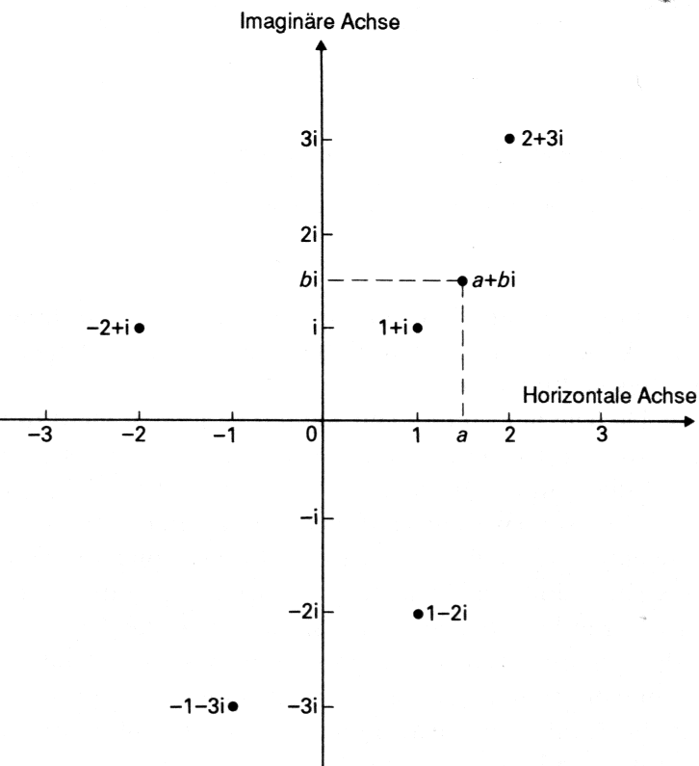
Wie bereits in Kapitel 3.1 angekündigt handelt dieser Abschnitt von der Darstellung der komplexen Zahlen. Komplexe Zahlen können in der nach dem Mathematiker Karl Friedrich Gauß benannten Zahlenebene (Abb. siehe Ende des Kapitels), der Gaußschen Zahlenebene, dargestellt werden. Diese Zahlenebene ist wie ein Koordinatensystem aufgebaut. Die x-Achse entspricht der reellen Zahlengerade (siehe Kapitel 2). Die y-Achse ist die imaginäre Achse, auf der die imaginären Zahlen zu finden sind. Jede komplexe Zahl kann so genau einem Punkt in der Gaußschen Zahlenebene zugeordnet werden. Bei komplexen Zahlen der Form $z$=a+b$i$ gibt a den Abschnitt auf der reellen Achse an, b den Abschnitt auf der Imaginärachse. Diese Darstellung der komplexen Zahlen nennt man Normalform.
Konjugierte komplexe Zahlen kann man nun also auch geometrisch deuten: Wenn man eine komplexe Zahl an der x-Achse spiegelt, so erhält man die konjugierte komplexe Zahl. Denn bei einer konjugierten komplexen Zahl ändert sich ja nur das Vorzeichen des Imaginärteils.
(Abb.: vgl.: Devlin, K., Sternstunden der modernen Mathematik, S.82)

4.2 Die Polarform

Im Gegensatz zur Darstellung in der Normalform können komplexe Zahlen auch in der Polarform in der Gaußschen Zahlenebene dargestellt werden. Hierfür muss vom Koordinatenursprung aus ein Zeiger bis zu dem Punkt P, der die komplexe Zahl $z$=a+b$i$ darstellt, gezeichnet werden. Der Abstand, den dieser Punkt P vom Koordinatenursprung hat, wird Betrag der Zahl z genannt und so geschrieben: $\left|z\right|$.
Nach dem Satz des Pythagoras gilt:
$$\left|z\right|=\sqrt{a^{2}+b^{2}}$$
Dies wird in der folgenden Skizze deutlich:

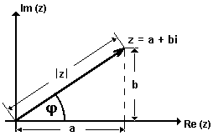
(Vgl.:http://www.hh.schule.de/hhs/info11-13/bio-babs/polar.htm)

Der Winkel, der von dem Zeiger der komplexen Zahl und der x-Achse eingeschrieben wird, nennt man ϕ (phi). ϕ wird Argument von $z$ „arg(z)“ genannt und wird stets beginnend bei der x-Achse entgegen dem Uhrzeigersinn bis hin zum Zeiger der komplexen Zahl gemessen.

Für diesen Winkel ϕ gilt nun:
$\text{cos}ϕ=\frac{a}{\left|z\right|}$ $\text{sin}ϕ=\frac{b}{\left|z\right|}$
Formt man diese beiden Ausdrücke jeweils nach a oder b um, so erhält man: $a=\left|z\right|⋅\text{cos}ϕ$ und $b=\left|z\right|⋅\text{sin}ϕ$
Man hat also jetzt die Möglichkeit komplexe Zahlen nur mit Hilfe des Winkels ϕ und dem Betrag der komplexen Zahl auszudrücken, wenn man in $z$=a+b$i$ a und b durch die oben gefundenen Ausdrücke ersetzt:
$$z=\left|z\right|⋅\text{cos}ϕ+\left|z\right|⋅i⋅\text{sin}ϕ$$
Klammert man nun noch $\left|z\right|$ aus, so erhält man die allgemein gebräuchliche Polarform:

$$z=\left|z\right|⋅\left(\text{cos}ϕ+i⋅\text{sin}ϕ\right)$$

5. Rechnen mit komplexen Zahlen

5.1 Addition

Will man mit komplexen Zahlen rechnen, so ist zunächst einmal festzustellen, dass alle Rechenregeln, die man in ℝ zur Verfügung hatte auch in ℂ gelten, wenn sie entsprechend definiert werden.
Es gilt:
Will man 2 komplexe Zahlen,$\left(a+\text{bi}\right)\text{und}\left(c+\text{di}\right)$, addieren,
so muss man zuerst den Realteil addieren und getrennt davon den Imaginärteil.
Dies sieht dann so aus:
$\left(a+\text{bi}\right)+\left(c+\text{di}\right)=\left(a+c\right)+\left(b+d\right)i$

Ich verdeutliche dies an folgendem Beispiel:
$$\left(6+8i\right)+\left(4+3i\right)=\left(6+4\right)+\left(8+3\right)i=\text{10}+\text{11}i$$
Man kann die Addition nun auch geometrisch in der Gaußschen Zahlenebene darstellen. Hierfür werden die 2 komplexen Zahlen, die addiert werden sollen, als Zeiger in der Gaußschen Zahlenebene dargestellt. Diese muss man dann zu einem Parallelogramm erweitern und erhält so die Summe dieser beiden Zahlen.
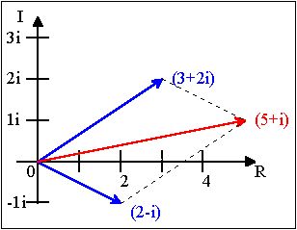
Folgende Skizze veranschaulicht dies:
Die beiden blauen Zeiger sind die Zahlen, die addiert werden sollen. Der rote Zeiger ist das Ergebnis.
(Vgl.:http://www.uni-ulm.de/~s_fwinkl/komplex/komplex.html)

5.2 Subtraktion

Die Subtraktion komplexer Zahlen ist der Addition sehr ähnlich.
Für diese gilt:
$\left(a+\text{bi}\right)−\left(c+\text{di}\right)=\left(a−c\right)+\left(b−d\right)i$

Auch dies möchte ich an einem kurzen Beispiel klar machen:
$$\left(6+9i\right)−\left(3+7i\right)=\left(6−3\right)+\left(9−7\right)i=3+2i$$
Will man die Subtraktion in der Gaußschen Zahlenebene darstellen, so muss man zunächst wieder die beiden Zahlen als Zeiger eintragen. Die Subtraktion erfolgt dann folgendermaßen:
Von einer der beiden komplexen Zahlen bildet man den Gegenzeiger, das heißt, wenn man $z$=a+b$i$ hat, bildet man
$−z$=-a-b$i$. Wenn man nun diesen Gegenzeiger zusammen mit dem Zeiger der noch verbleibenden zweiten komplexen Zahl zu einem Parallelogramm erweitert, erhält man die Differenz der beiden Ausgangszahlen.

5.3 Multiplikation

Bei der Multiplikation komplexer Zahlen leistet einem die in Kapitel 4.2 eingeführte Polarform gute Dienste:
„Beim Multiplizieren [...] zweier komplexer Zahlen multiplizieren [...] sich die Beträge, addieren [...] sich die Winkel.“
(Vgl.: Wolff, Dr. G., Handbuch der Schulmathematik, S.133)

Als Formel drückt dieser Sachverhalt sich so aus:
$z_{1}⋅z_{2}=\left|z_{1}\right|⋅\left|z_{2}\right|⋅\left[\text{cos}\left(ϕ_{1}+ϕ_{2}\right)+i⋅\text{sin}\left(ϕ_{1}+ϕ_{2}\right)\right]$
Dieses kann nun ebenfalls in der Gaußschen Zahlenebene dargestellt werden:

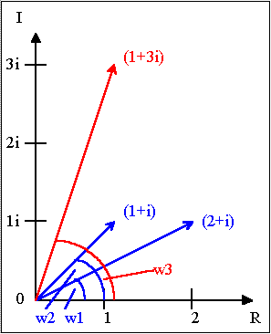
Die blauen Zeiger sind die zu multiplizierenden Zahlen. Der rote Zeiger ist das Ergebnis.

(Vgl.: http://www.uni-ulm.de/ ~s_fwinkl/komplex/komplex.html)
Man kann komplexe Zahlen allerdings auch in der Normalform multiplizieren. Wenn man $\left(a+\text{bi}\right)⋅\left(c+\text{di}\right)$ ausrechnen will, so muss man lediglich die Klammern wie gewohnt ausmultiplizieren.
$\begin{aligned}\left(a+\text{bi}\right)⋅\left(c+\text{di}\right) \\ =\text{ac}+\text{adi}+\text{bic}+{\text{bdi}}^{2}\end{aligned}$
da $i^{2}=−1$ ist:

$$=\left(\text{ac}−\text{bd}\right)+i⋅\left(\text{ad}+\text{bc}\right)$$

5.4 Division

Die Division ist der Multiplikation sehr ähnlich. Wenn man in der Polarform zwei komplexe Zahlen dividiert, dann dividieren sich die Beträge und die Winkel werden subtrahiert. Es gilt:
$$z_{1}÷z_{2}=\frac{\left|z_{1}\right|}{\left|z_{2}\right|}⋅\left[\text{cos}\left(ϕ_{1}−ϕ_{2}\right)+i⋅\text{sin}\left(ϕ_{1}−ϕ_{2}\right)\right]$$

Auch kann man wieder in der Normalform dividieren:
$$\begin{aligned}\frac{a+\text{bi}}{c+\text{di}}=\frac{\left(a+\text{bi}\right)⋅\left(c−\text{di}\right)}{\left(c+\text{di}\right)⋅\left(c−\text{di}\right)}=\frac{\text{ac}−\text{adi}+\text{bic}−{\text{bdi}}^{2}}{c^{2}+d^{2}} \\ \\ \frac{\left(\text{ac}+\text{bd}\right)+i⋅\left(\text{bc}−\text{ad}\right)}{c^{2}+d^{2}}\end{aligned}$$

6. Rückblick

Nun bin ich am Ende meiner Facharbeit angelangt. Natürlich könnte man noch wesentlich mehr zu den komplexen Zahlen sagen, aber ich denke, das würde den Rahmen der Facharbeit übersteigen. Zum Beispiel könnte man noch komplexe Funktionen oder Potenzen komplexer Zahlen untersuchen, vielleicht aber auch prüfen, wie der Ti-92 mit diesen Zahlen umgehen kann. Ich hatte mir allerdings zum Ziel gesetzt, erst einmal grundlegende Informationen über die komplexen Zahlen zu liefern. Denn ich wollte an erster Stelle ein Basiswissen dieser Zahlen schaffen, da dieser Zahlenbereich ja ein für mich völlig neuer und auch wesentlich abstrakterer als die bisher bekannten Zahlenbereiche ist.
Deswegen habe ich versucht die Facharbeit so zu strukturieren, dass alles möglichst logisch aufeinander aufbaut und man den Gedankengängen gut folgen kann.
Ich hoffe, dies ist mir gelungen.

7. Literaturverzeichnis:

Reichel, Müller, Hanisch, Laub, Lehrbuch der Mathematik 7, Verlag öbv & hpt, Wien 1999³

Singh, S., Fermats letzter Satz, Die abenteuerliche Geschichte eines mathematischen Rätsels, Carl Hanser Verlag, Wien 1998

Devlin, K., Sternstunden der modernen Mathematik, Berühmte Probleme und neue Lösungen, Birkhäuser Verlag, Basel 1990

Guillen, M., Brücken ins Unendliche, Die menschliche Seite der Mathematik, Meyster Verlag GmbH, München 1984

Demmig, G., Komplexe Zahlen І, Demmig Verlag KG, Nauheim/Groß-Gerau 1983³

Wolff, Dr. G.(Hrsg.), Handbuch der Schulmathematik, Band 1, Arithmetik, Zahlenlehre, Hermann Schroedel Verlag, Düsseldorf

Internet:

http://www.hh.schule.de/hhs/info11-13/bio-babs/polar.htm 26.2.2001

http://www.uni-ulm.de/~s_fwinkl/komplex/komplex.html
26.2.2001

8. Eigenständigkeitserklärung

Ich erkläre, dass ich die Facharbeit ohne fremde Hilfe angefertigt und nur die im Literaturverzeichnis angeführten Quellen und Hilfsmittel benützt habe.

___________________ _________________________
(Ort und Datum) (Unterschrift)

1 Denn $\sqrt{−4}=\sqrt{−1⋅4}=\sqrt{−1}⋅\sqrt{4}=2⋅\sqrt{−1}=2i$

